

组合逻辑电路设计

实验报告

专 业：通信工程

姓 名：张悦熠

学 号：9211040G0637

指导老师：丁淑艳

2023 年 5 月 29 日

**目录**

一、实验目的 3

二、实验原理 3

三、实验内容及步骤 5

四、思考题 7

**实验七 组合逻辑电路设计**

**一、实验目的**

1． 熟悉门电路逻辑功能及应用。

2． 掌握组合逻辑电路设计的设计方法。

3． 初步学会电路故障的检查与排除。

**二、实验原理**

在组合逻辑电路设计中，首先需要了解电路整体功能与所需参数，然后选择能实现电路逻辑功能的器件，再利用不同设计思路设计实现组合逻辑电路。

1. **用与非门实现异或门**

 74LS00是二输入四与非门，图4-2-1是它的引脚图,异或门逻辑功能表如表4-2-1所示。

|  |  |  |
| --- | --- | --- |
| **输入** | | **输出** |
| **B** | **A** | **Q** |
| **0** | **0** | **0** |
| **0** | **1** | **1** |
| **1** | **0** | **1** |
| **1** | **1** | **0** |

图4-2-1 74LS00 引脚图 表4-2-1 异或门逻辑功能表

例：用与非门实现异或门，已知异或门逻辑功能表如表4-2-1所示:

可得

则 



即可得到用四个与非门完成异或门的逻辑表达式，逻辑图如图4-2-2所示。

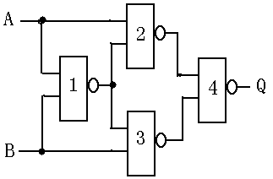

图4-2-2 与非门实现异或门电路

1. **用数据选择器实现逻辑函数**

数据选择器又称多路数据选择器，有多个数据输入端，每个数据输入端都有自己的脉冲变化数据（可以是脉冲频率或编码数据）。在内部地址端的控制下，从多个数据输入端中选择出一个数据送到输出端。

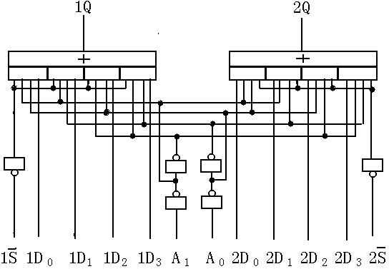

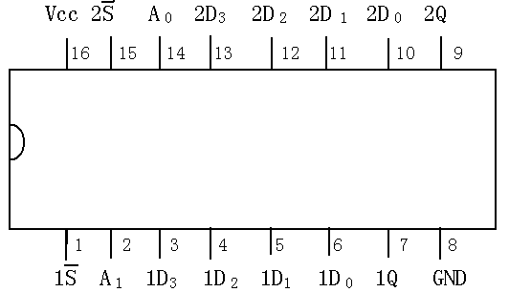

图4-2-374LS153 双四选一数据选择器逻辑图与引脚图

图 4-2-3给出74LS153双四选一数据选择器的逻辑图和引脚图。它包含二个数据选择器，每个数据选择器都有四个数据输入端D3D2D1D0和一个输出端Q，为工作状态选择端（或称使能端），A1A0为内部地址公共选择端。当时，数据选择器禁止工作，输出端 Q=0，当时，数据选择器正常工作，输出端输出为内部公共地址选择端A1A0所选的数据口的数据。四选一数据选择器的功能如表4-2-2所示。

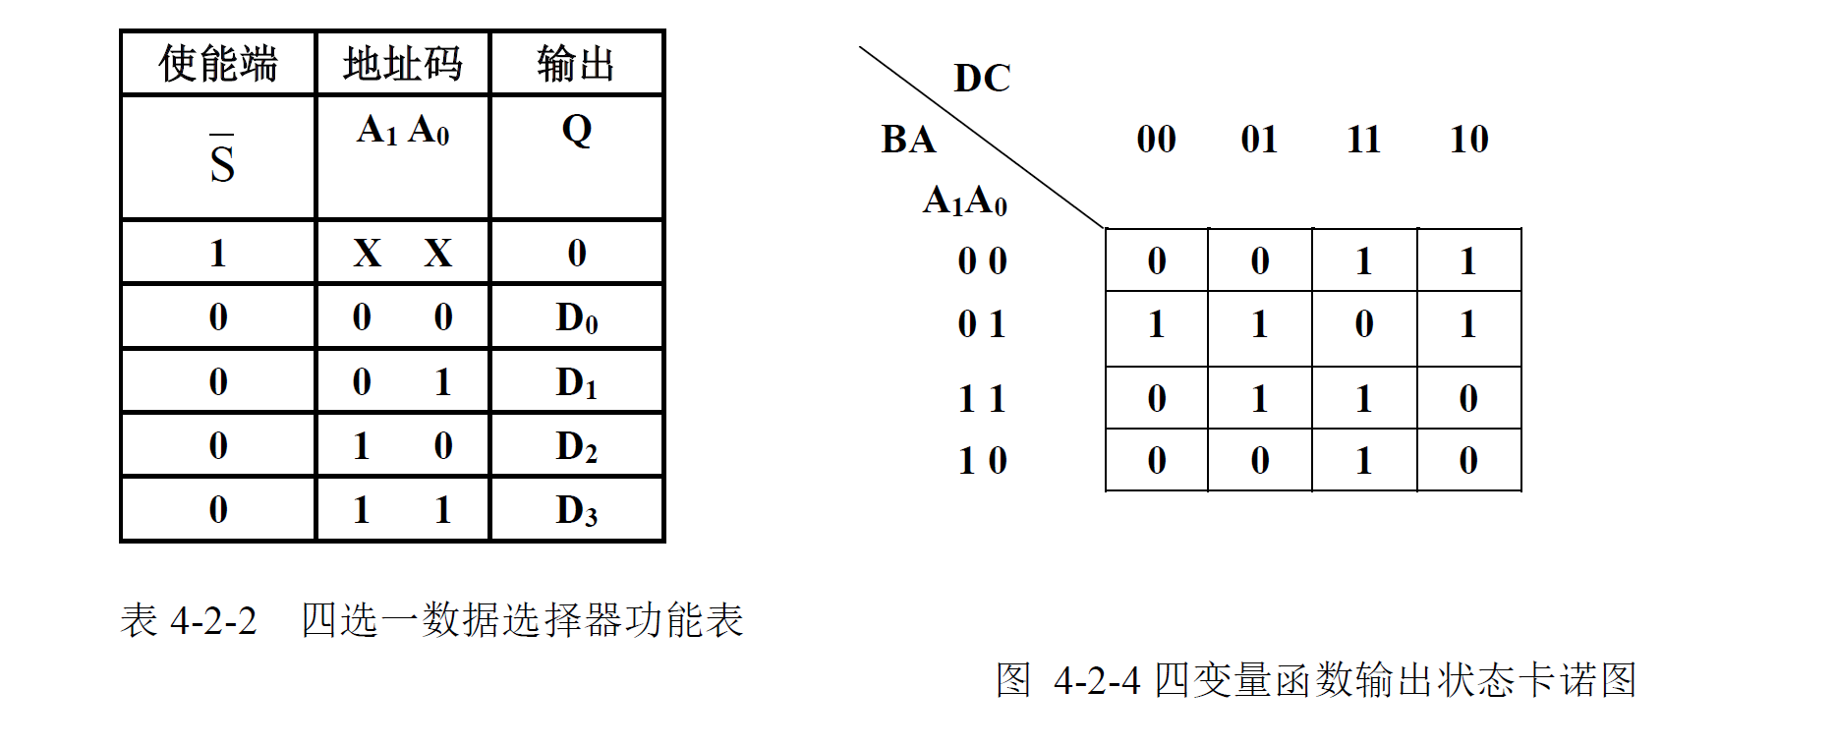

在数字电路中，可以利用数据选择器进行多信道数据传送、实现逻辑函数等。

数据选择器实现函数通常使用卡诺图进行设计，设图4-2-4为一四变量函数输出状态值。在设计中用内部公共地址选择端A1A0取带两对应输入变量B和A，经卡诺图化简即可得到所需逻辑表达式。（D3=C,D2=CD,D1=CD,D0=D）图 4-2-5为该数据选择器实现四变函数值的逻辑图。

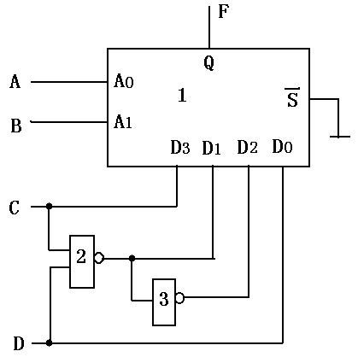

图4-2-5 数据选择器实现四变函数值的逻辑图

1. **实验内容及步骤**
2. 验证与非门逻辑功能表4-2-3。

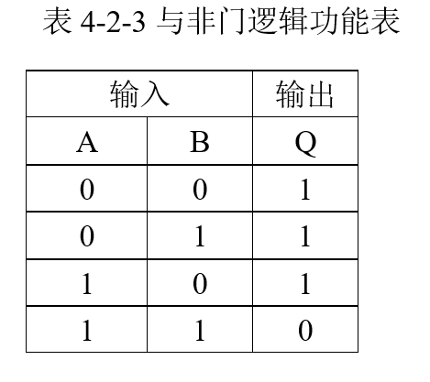

仿真图如下所示: 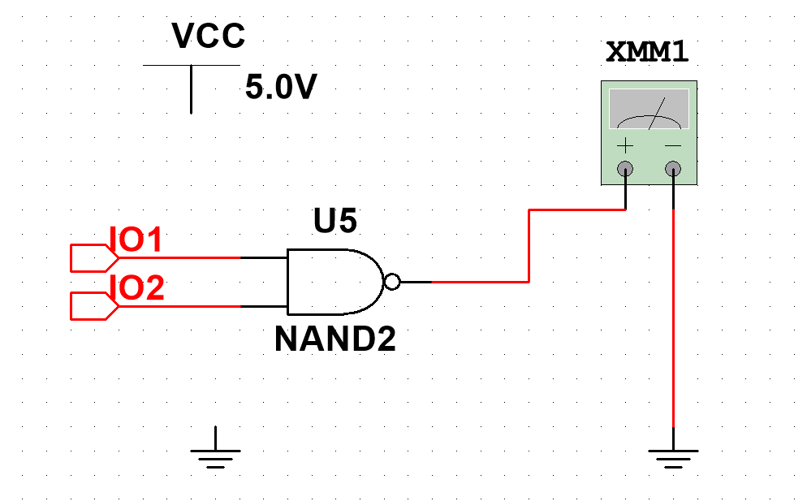

1. 用74LS00和74LS86设计实现全加器电路，全加器功能表4-2-4。根据全加器方程式作逻辑图，、。

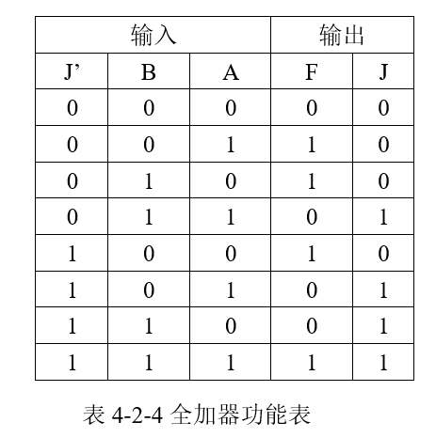

设计电路如下：

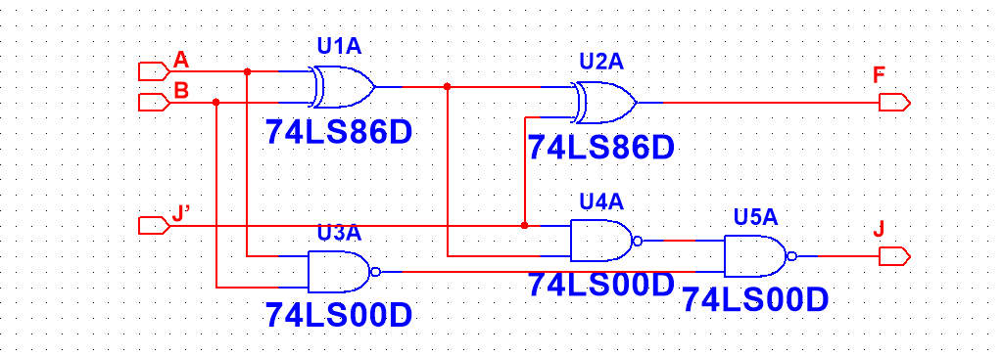

1. 测试74LS153双四选一数据选择器的逻辑功能，并填表4-2-5 。

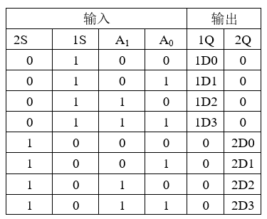

1. 用一片74LS153双四选一数据选择器和少量门设计实现一位全加器。**（自行设计）**

设计电路如下：

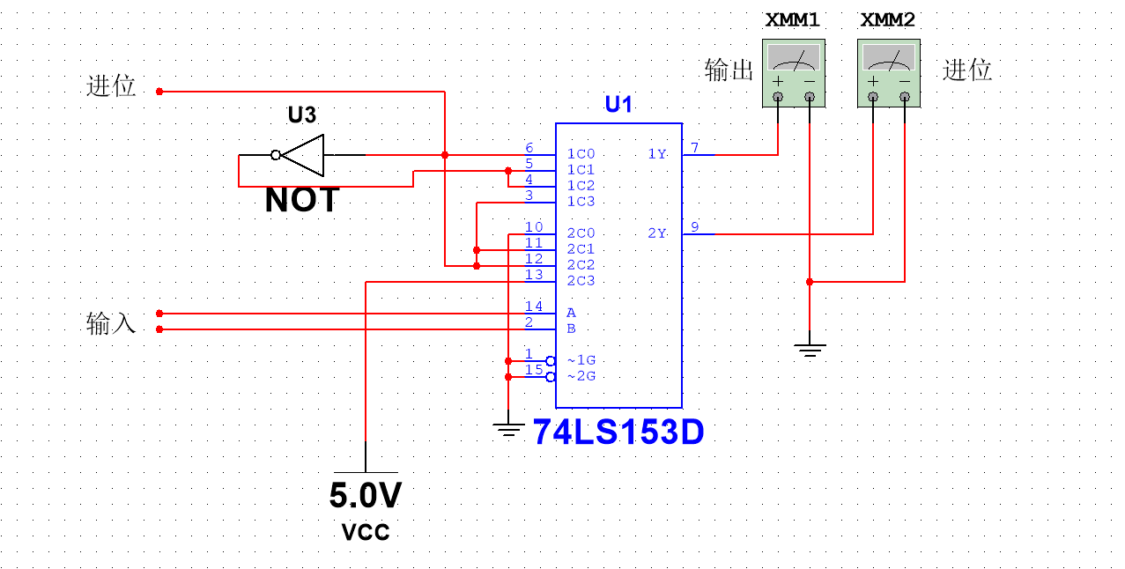

**思考题：**

1. 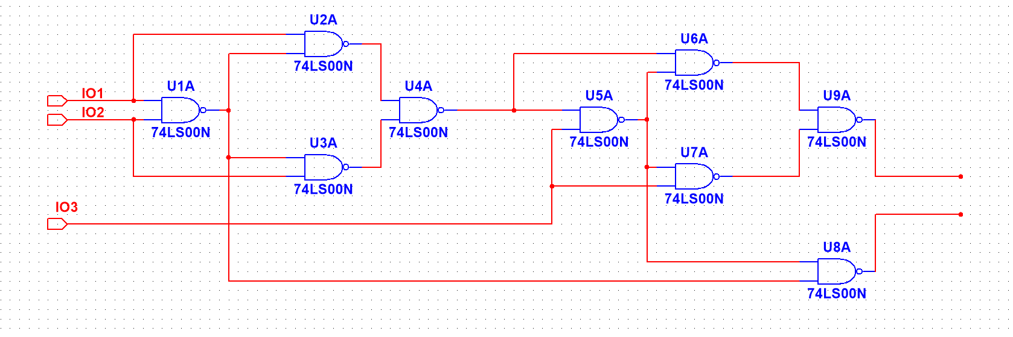用九个与非门设计全加器
2. 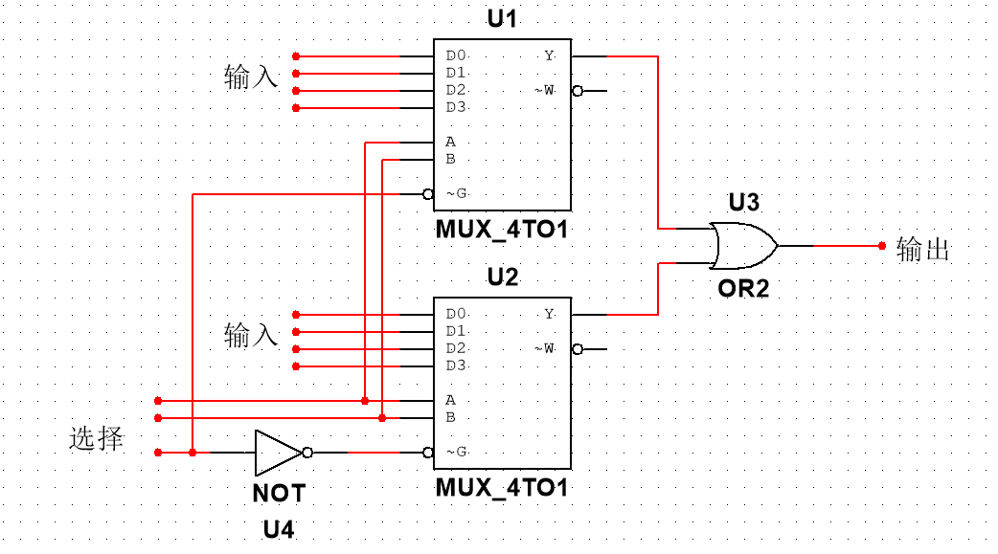用双四选一数据选择器，设计实现八选一数据选择器